Задача С1

Жесткая рама, расположенная в вертикальной плоскости (рис. С1.0-С1.9, табл. С1), закреплена в точке А шарнирно, а в точке В прикреплена или к невесомому стержню с шарнирами на концах, или к шарнирной опоре на катках.
В точке С к раме привязан трос, перекинутый через блок и несущий на конце груз весом Р = 25 кН. На раму действуют пара сил с моментом М = 100 кН·м и две силы, значения, направления и точки приложения которых указаны в таблице С1 (например, в условиях номер 1 на раму действует сила под углом 15° к горизонтальной оси, приложенная в точке D, и сила под углом 60° к горизонтальной оси, приложенная в точке Е, и т.д.).
Определить реакции связей в точках A, В, вызываемые действующими нагрузками. При окончательных расчетах принять а = 0,5м.

Указания. Задача С1 составлена на равновесие тела под действием произвольной плоской системы сил. При решении задачи учесть, что натяжения обеих ветвей нити, перекинутой через блок, когда трением пренебрегают, будут одинаковыми. Уравнение моментов будет более простым (содержать меньше неизвестных), если брать моменты относительно точки, где пересекаются линии действия двух реакций связей. При вычислении момента силы часто удобно разложить её на составляющие и , для которых плечи легко определяются, и воспользоваться теоремой Вариньона:

Варианты задачи С1

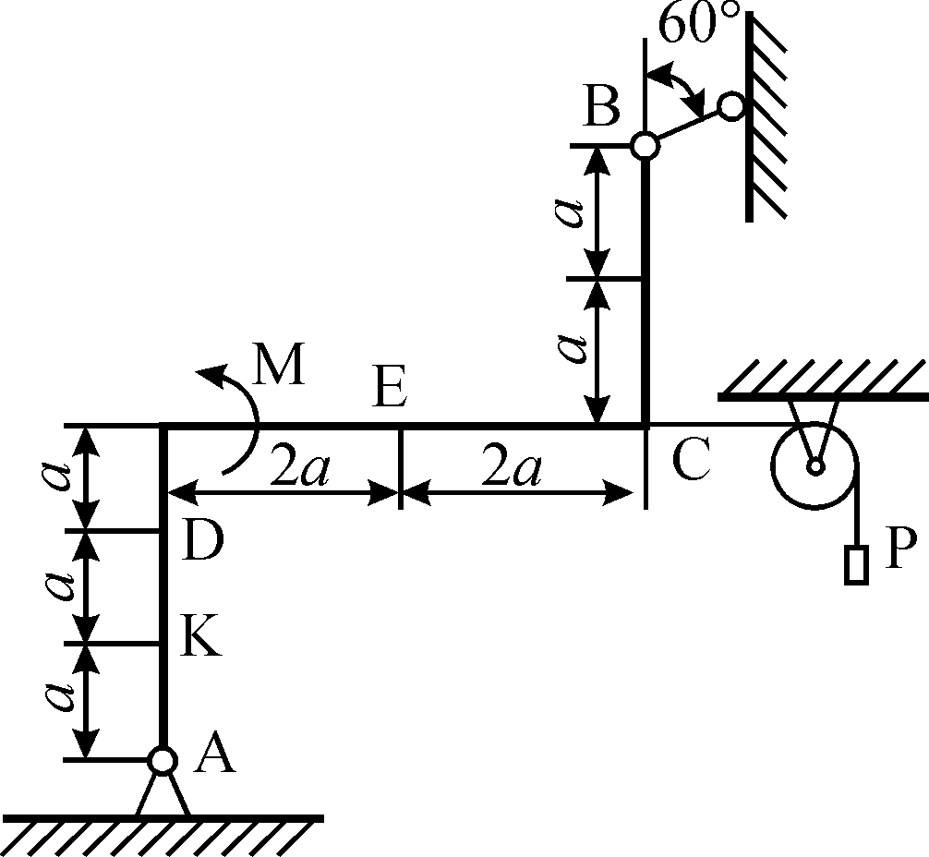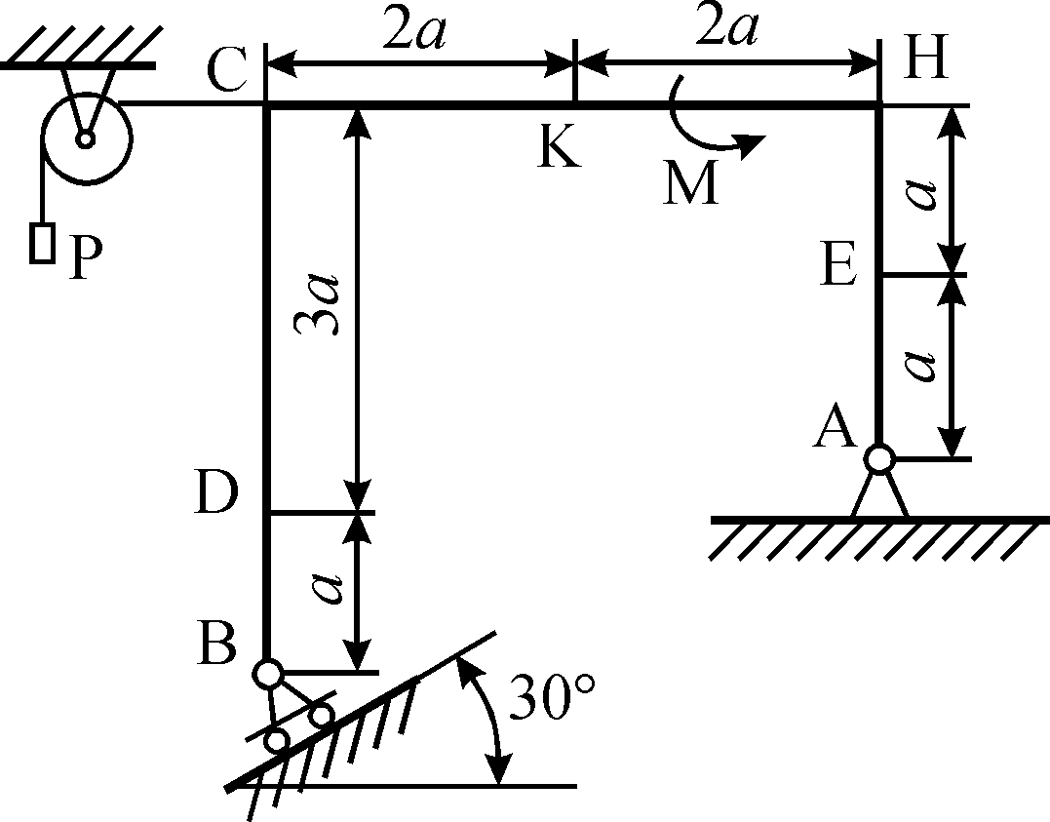
Рис. С1.0 Рис. С1.1
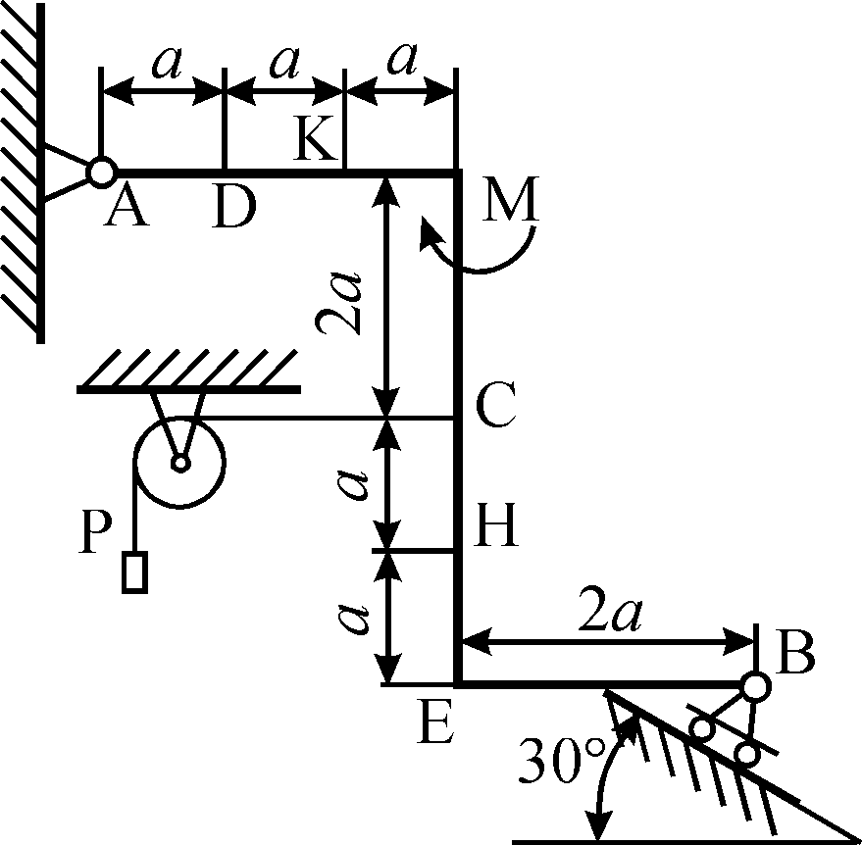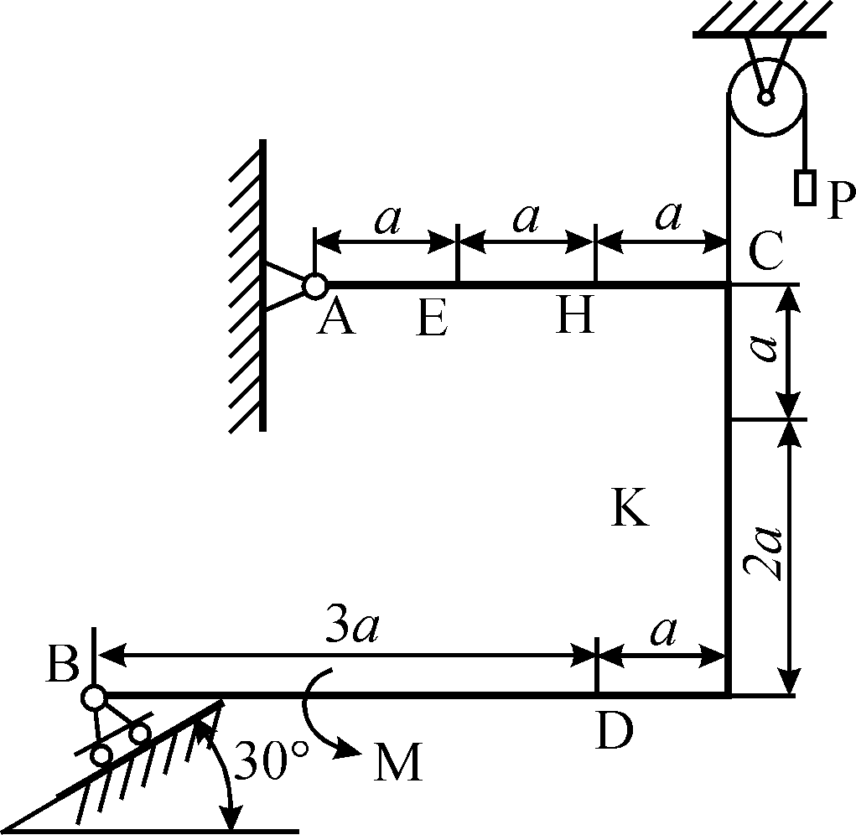

Рис. С1.2 Рис. С1.3

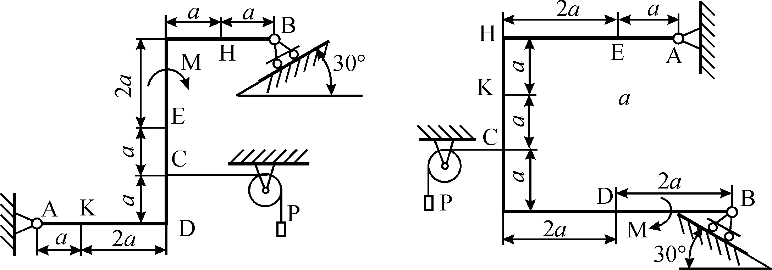

Рис. С1.4 Pис. C1.5

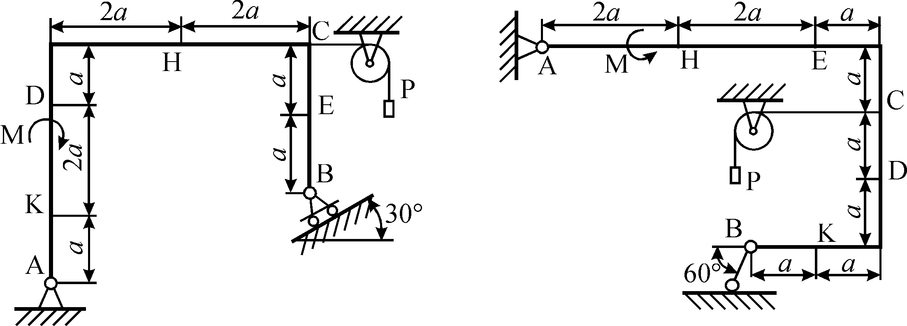
Рис. С1.6 Рис. С1.7

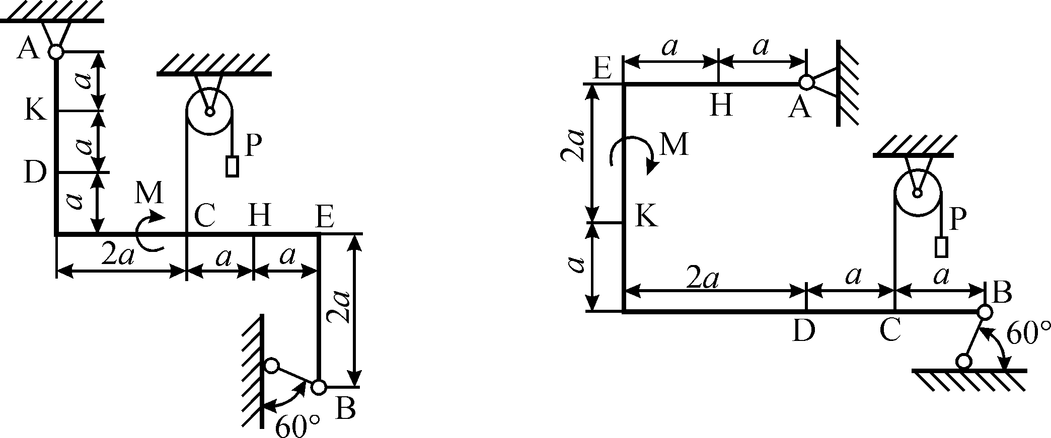

Рис. С1.8 Рис. С1.9

Таблица С1

Номер условия | Силы
Номер условия | 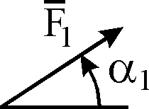 |  | 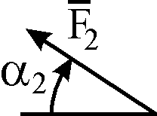 |  | 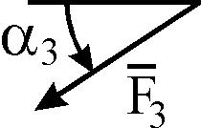 |  | 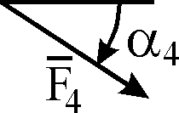
Номер условия | F₁ = 10 кН |  | F₂ = 20 кН |  | F₃ = 30 кН |  | F₄ = 40 кН
Номер условия | Точка прило-жения | α₁, град | Точка прило-жения | α₂, град | Точка прило-жения | α₃, град | Точка прило-жения | α₄, град
0 | Н | 30 | – | – | – | – | K | 60
1 | – | – | D | 15 | E | 60 | – | –
2 | K | 75 | – | – | – | – | E | 30
3 | – | – | K | 60 | Н | 30 | – | –
4 | D | 30 | – | – | – | – | E | 60
5 | – | – | Н | 30 | – | – | D | 75
6 | E | 30 | – | – | K | 15 | – | –
7 | – | – | D | 60 | – | – | Н | 15
8 | Н | 60 | – | – | D | 30 | – | –
9 | – | – | E | 75 | K | 30 | – | –

Пример решения задачи С1

Жесткая рама ABCD (рис. C1) имеет в точке А неподвижную шарнирную опору, а в точке В - подвижную шарнирную опору на катках. Все действующие нагрузки и размеры показаны на рисунке.
Дано: F=25кН, $α$=60º, Р=18кН, γ=75º, М=50кН·м, β=30°, а=0,5м. Определить реакции в точках A и В, вызываемые действующими нагрузками.

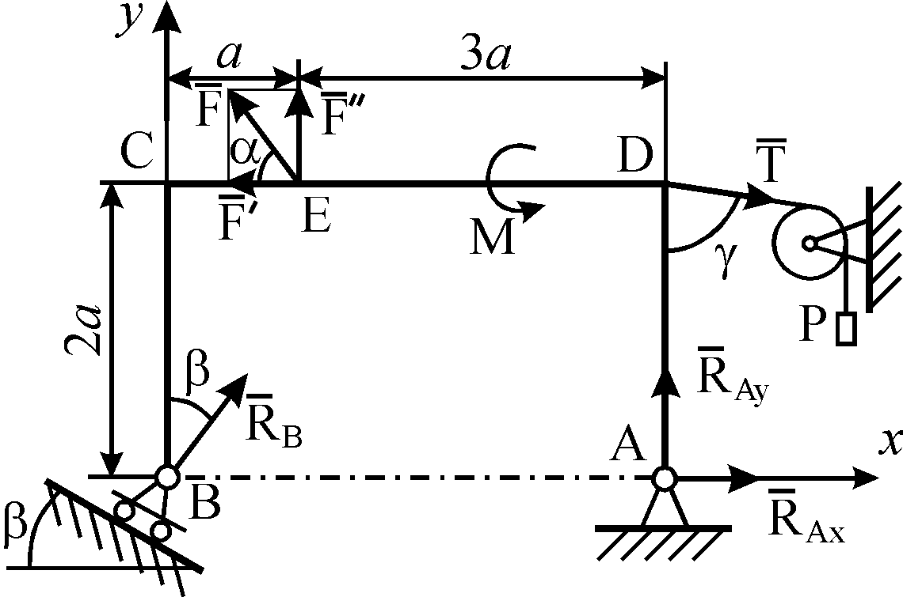
Рис. Cl

Решение. 1. Рассмотрим равновесие пластины. Проведем координатные оси ху и изобразим действующие на пластину силы: силу , пару сил с моментом М, натяжение троса (по модулю T = Р) и реакции связей (реакцию неподвижной шарнирной опоры A изображаем двумя её составляющими, реакция шарнирной опоры на катках направлена перпендикулярно опорной плоскости).
2. Для полученной плоской системы сил составим три уравнения равновесия. При вычислении момента силы относительно точки A воспользуемся теоремой Вариньона, т.е. разложим силу на составляющие F΄, F˝ ( F΄= Fcosα , F˝= Fsinα) и учтем, что по теореме Вариньона: m${}_{А}$() = m${}_{А}$() + m${}_{А}$(). Получим:
(1)
(3)
(2)

Подставив в составленные уравнения числовые значения заданных величин и решив эти уравнения, определим искомые реакции.

Ответ: X${}_{A}$= -8,5 кН; Y${}_{A}$= -23,3 кН; R${}_{B}$= 7,3 кН. Знаки указывают, что силы X_{A} и Y_{A} направлены противоположно силам, показанным на рис. C1.

